**请在打包前，自行修改以下参数为游戏项目的对应参数**

1、 

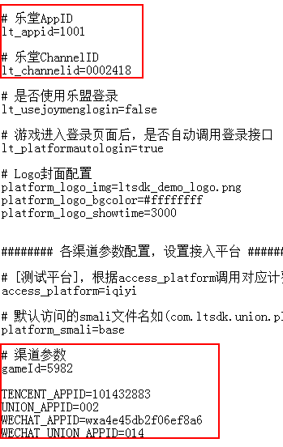

备注：若未申请QQ、微信对应的参数，则只配置gameId即可

2、

